CAPÍTULO VI: DESARROLLO E IMPLEMENTACIÓN DE LA APLICACIÓN O SOLUCIÓN

6.1 Introducción del capítulo
El presente capítulo documenta el proceso de desarrollo e implementación de la solución propuesta para Server Guatemala, evidenciando cómo los diseños establecidos en el Capítulo V fueron llevados a una aplicación funcional. Se describe el proyecto implementado, el entorno y el proceso de desarrollo, los principales elementos técnicos de la construcción —base de datos, backend, frontend y componente predictivo—, la interfaz de usuario y la puesta en funcionamiento de la solución.
Para comprobar el funcionamiento del sistema se incorporan evidencias como capturas de pantalla de las interfaces desarrolladas, fragmentos de código y elementos de configuración. Cada evidencia se identifica mediante su número de figura y se acompaña de una explicación de su propósito y de su relación con los requerimientos y diseños definidos en los capítulos anteriores.

6.2 Descripción del proyecto implementado
La solución implementada es un sistema web para la gestión de incidencias y mantenimiento predictivo, que centraliza la información técnica de Server Guatemala y anticipa posibles fallas en los equipos y servicios administrados. El sistema permite registrar y dar seguimiento a las incidencias, programar y controlar las actividades de mantenimiento, analizar los datos históricos mediante un componente predictivo y presentar la información a través de un tablero de control, en correspondencia con los requerimientos funcionales RF-01 a RF-10 definidos en el Capítulo IV.
La aplicación se construyó siguiendo la arquitectura cliente-servidor en capas descrita en el Capítulo V. La interfaz se desarrolló con React, la lógica del negocio con Node.js y Express, el análisis predictivo con un servicio en Python, y la información se almacena en una base de datos MySQL; la comunicación entre los componentes se realiza mediante servicios REST sobre HTTPS.

6.3 Entorno de desarrollo
El desarrollo de la solución se realizó utilizando herramientas de uso libre y ampliamente adoptadas en la industria, coherentes con las definidas en la sección de herramientas del Capítulo IV. La siguiente tabla resume el entorno técnico empleado.
Tabla 34 Entorno de desarrollo utilizado
La tabla presenta las herramientas empleadas durante el desarrollo, su versión de referencia y su propósito dentro del proyecto.
Herramienta | Versión | Propósito
Visual Studio Code | 1.9x | Entorno de desarrollo y edición de código.
Node.js / Express | 20 LTS / 4.x | Backend y servicios de la API REST.
React | 18.x | Desarrollo de la interfaz de usuario.
MySQL | 8.0 | Gestor de la base de datos relacional.
Python / scikit-learn | 3.11 / 1.x | Servicio del componente predictivo.
Git y GitHub | 2.x | Control de versiones y repositorio del proyecto.
Docker / Docker Compose | 24.x | Contenerización y despliegue de los servicios.
Tabla 34. Entorno de desarrollo utilizado. Fuente: Elaboración propia.

6.4 Proceso de desarrollo
El desarrollo se llevó a cabo de forma incremental, construyendo y validando los módulos de manera progresiva a partir del diseño establecido. El código se organizó en un repositorio bajo control de versiones con Git y GitHub, lo que permitió un trabajo ordenado y el registro del historial de cambios. El proyecto se estructuró separando el frontend, el backend, el servicio predictivo y la base de datos, en correspondencia con el diagrama de componentes de la sección 5.10.
Figura 18 Estructura de carpetas del proyecto
La figura muestra la organización del repositorio del proyecto, separando el frontend, el backend, el servicio predictivo y los archivos de base de datos y despliegue.
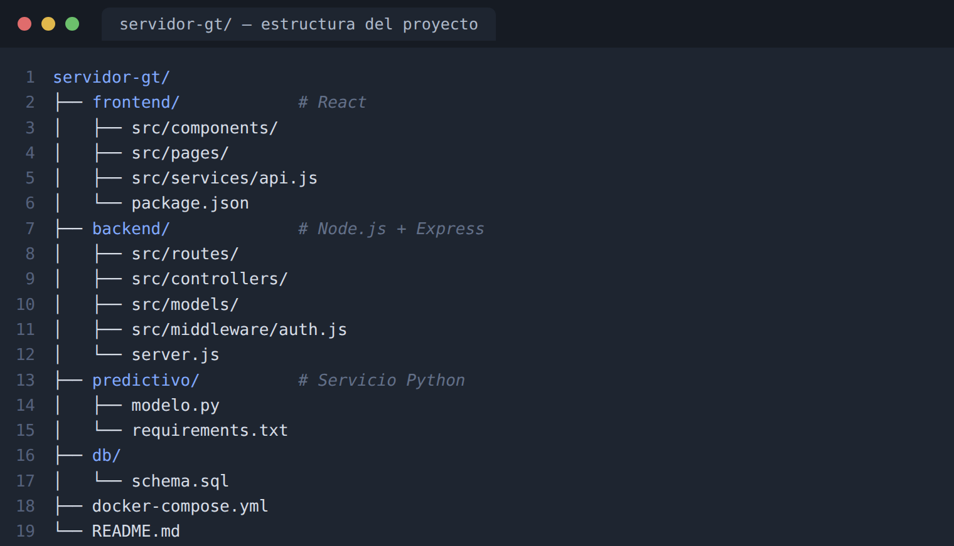
Figura 18. Estructura de carpetas del proyecto. Fuente: Elaboración propia.

6.5 Implementación de la base de datos
La base de datos se implementó en MySQL a partir del modelo entidad-relación de la sección 5.8. Se crearon las tablas correspondientes a los roles, usuarios, equipos, incidencias, mantenimientos, predicciones, alertas y la bitácora del sistema, respetando las claves primarias y foráneas definidas en el diseño. La contraseña del usuario se almacena en el campo correspondiente mediante hashing, en coherencia con el requerimiento RNF-01.
Figura 19 Script de creación de la base de datos
La figura muestra un fragmento del script SQL con la definición de las principales tablas de la base de datos, correspondiente al modelo entidad-relación del Capítulo V.
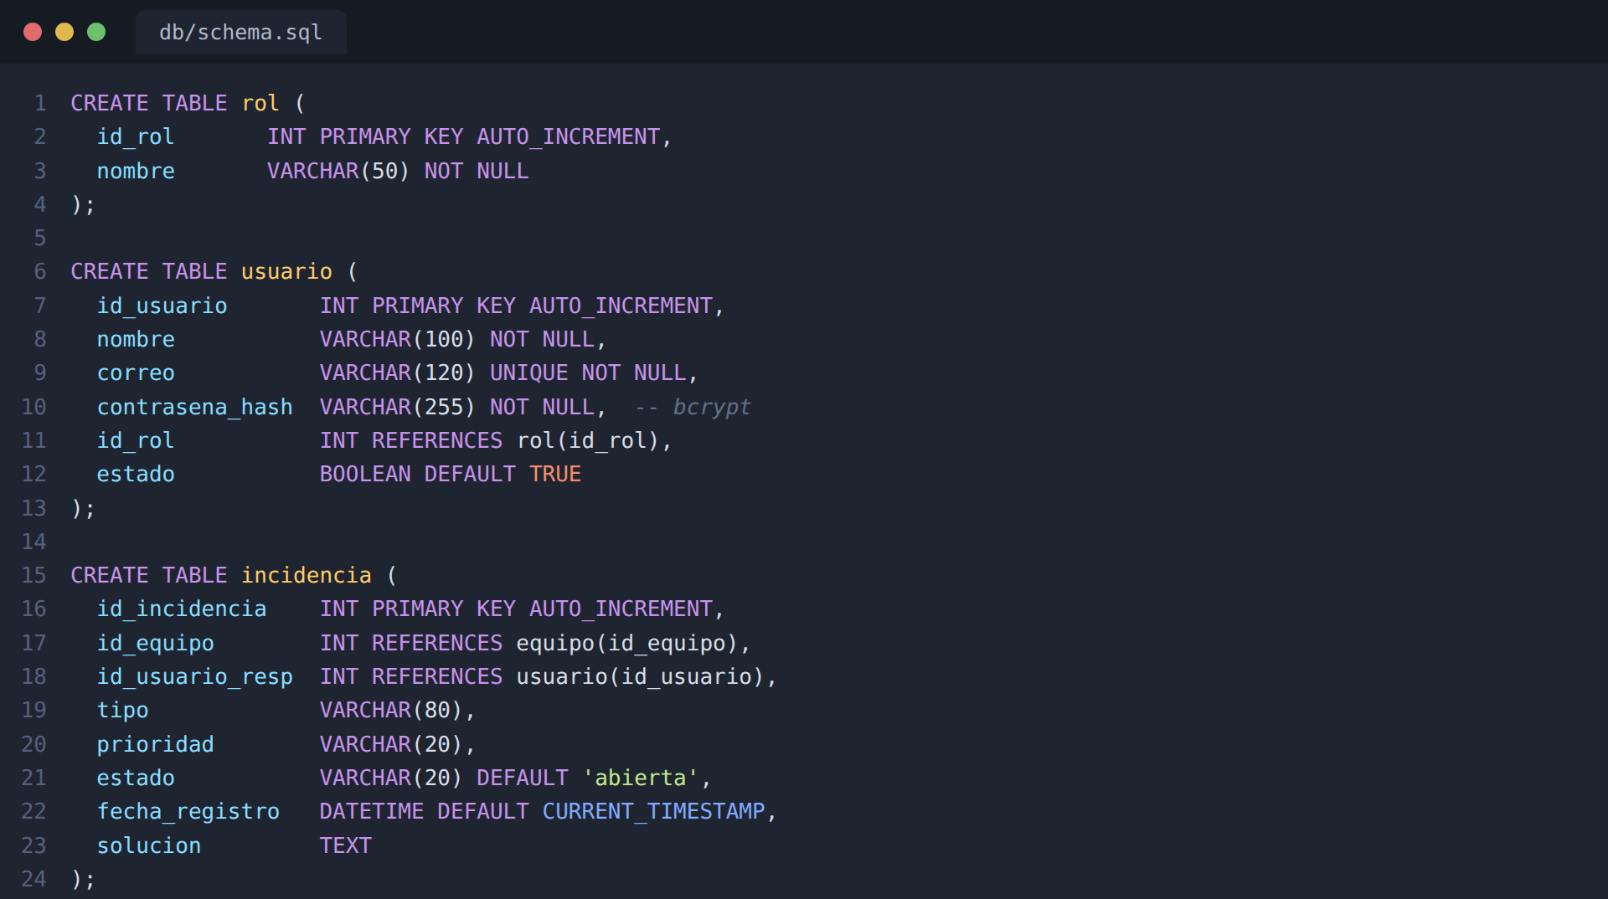
Figura 19. Script de creación de la base de datos. Fuente: Elaboración propia.

6.6 Implementación del backend y la API REST
El backend se implementó con Node.js y Express, exponiendo una API REST que atiende las operaciones del sistema. Cada servicio aplica el control de acceso por rol y, en el caso del registro de incidencias, ejecuta el análisis predictivo del equipo y genera la alerta correspondiente cuando el riesgo es alto o crítico, en correspondencia con los requerimientos RF-01, RF-05 y RF-06 y la regla RN-05.
Tabla 35 Principales servicios de la API REST
La tabla presenta los principales servicios de la API REST implementada y el requerimiento que atiende cada uno.
Método y ruta | Descripción | Requerimiento
POST /auth/login | Autenticación de usuarios y emisión de token. | RF-08
POST /incidencias | Registro de una incidencia y análisis predictivo. | RF-01, RF-05
GET /incidencias | Listado paginado de incidencias. | RF-03, RNF-06
POST /mantenimientos | Programación de actividades de mantenimiento. | RF-04
GET /alertas | Consulta de alertas de riesgo generadas. | RF-06
GET /reportes | Generación de reportes e historial. | RF-10
GET /usuarios | Administración de usuarios (solo Administrador). | RF-09
Tabla 35. Principales servicios de la API REST. Fuente: Elaboración propia.
Figura 20 Fragmento de código del servicio de incidencias (backend)
La figura muestra la implementación del servicio REST de incidencias, que integra el registro, el análisis predictivo y la generación de alertas.
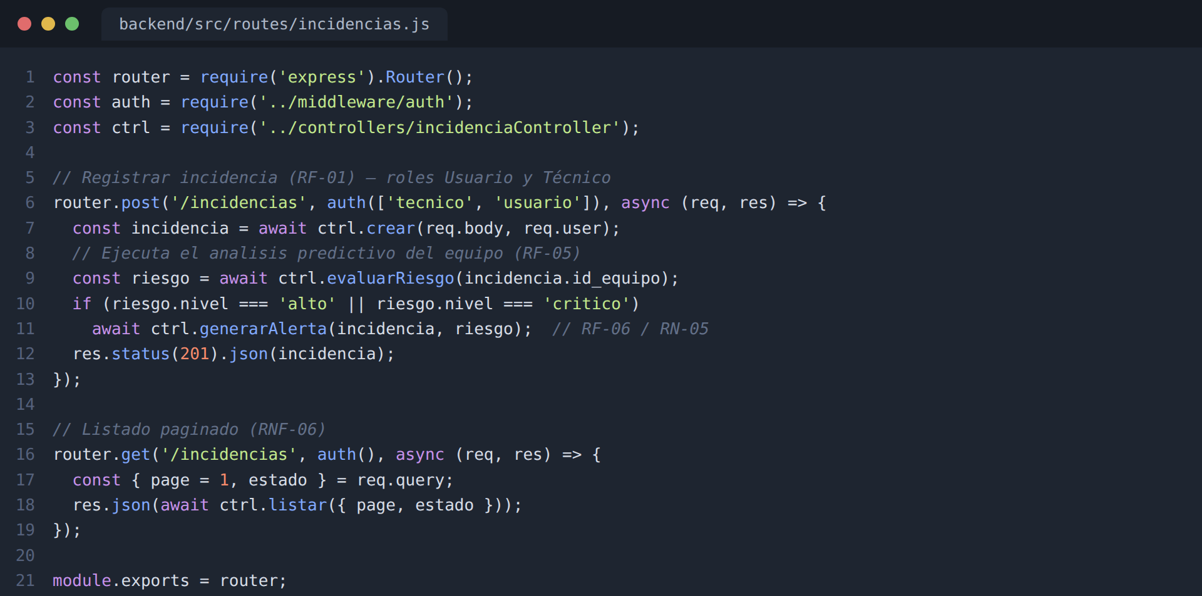
Figura 20. Fragmento de código del servicio de incidencias (backend). Fuente: Elaboración propia.

6.7 Implementación del frontend
La interfaz se desarrolló con React, organizando la aplicación en componentes reutilizables que consumen la API REST. Cada pantalla corresponde a un conjunto de requerimientos funcionales y mantiene la coherencia visual y de navegación definida en el diseño de interfaces de la sección 5.11.
Figura 21 Fragmento de código de un componente de React (frontend)
La figura muestra el componente que presenta las alertas de mantenimiento predictivo y permite generar la orden de revisión, consumiendo el servicio de alertas del backend.
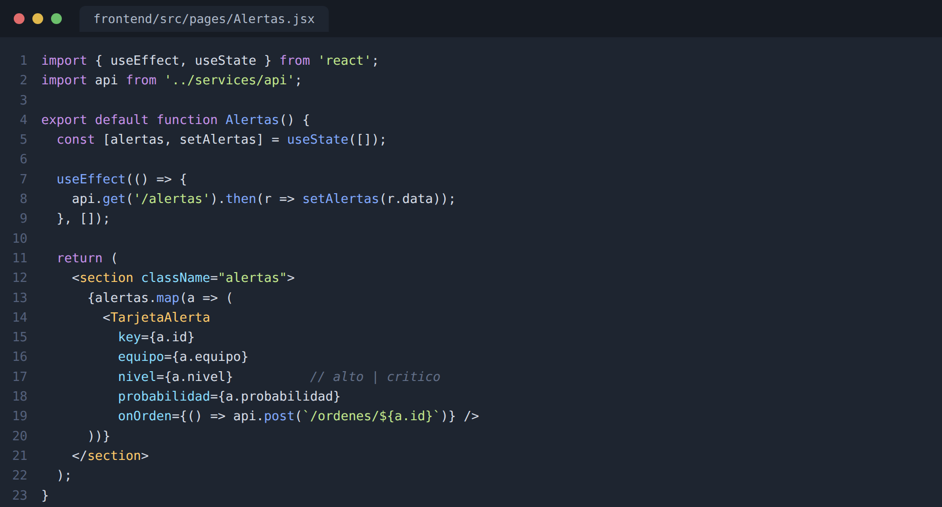
Figura 21. Fragmento de código de un componente de React (frontend). Fuente: Elaboración propia.

6.8 Implementación del componente predictivo
El componente predictivo se implementó como un servicio en Python que entrena un modelo de clasificación supervisada (bosque aleatorio) a partir de los datos históricos de los equipos y estima la probabilidad de falla dentro del horizonte de 72 horas. A partir de esa probabilidad se determina el nivel de riesgo según los umbrales definidos en el Capítulo IV, en correspondencia con los requerimientos RF-05 y RNF-12.
Figura 22 Fragmento de código del servicio predictivo (Python)
La figura muestra el entrenamiento del modelo y la función que estima la probabilidad de falla y determina el nivel de riesgo de un equipo.
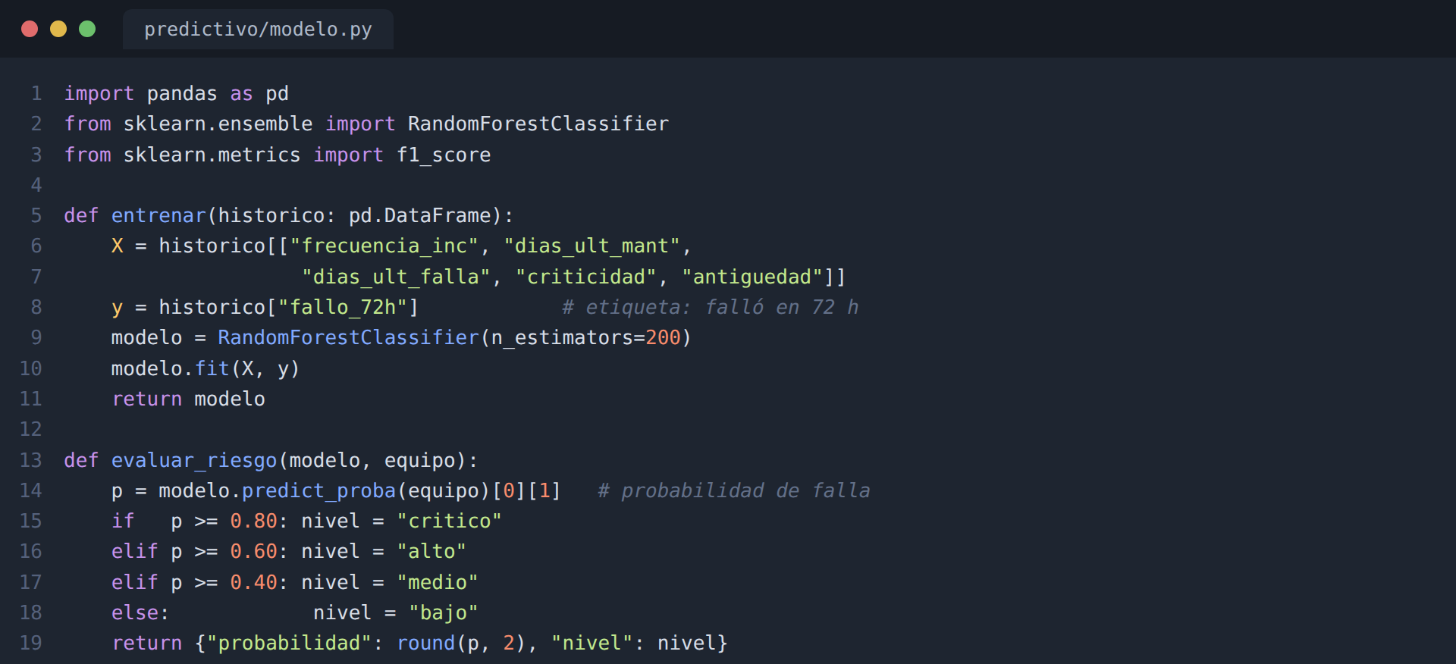
Figura 22. Fragmento de código del servicio predictivo (Python). Fuente: Elaboración propia.

6.9 Interfaz de usuario
En esta sección se presentan las interfaces desarrolladas, que constituyen la evidencia principal del funcionamiento de la solución. Cada pantalla se identifica mediante su figura y se relaciona con los requerimientos funcionales y con el diseño de interfaces del Capítulo V.

6.9.1 Inicio de sesión
La pantalla de inicio de sesión permite la autenticación de los usuarios mediante sus credenciales, en correspondencia con el requerimiento RF-08 y el diseño de seguridad del Capítulo V.
Figura 23 Pantalla de inicio de sesión
La figura muestra la pantalla de autenticación del sistema, donde el usuario ingresa su correo y contraseña para acceder según su rol.
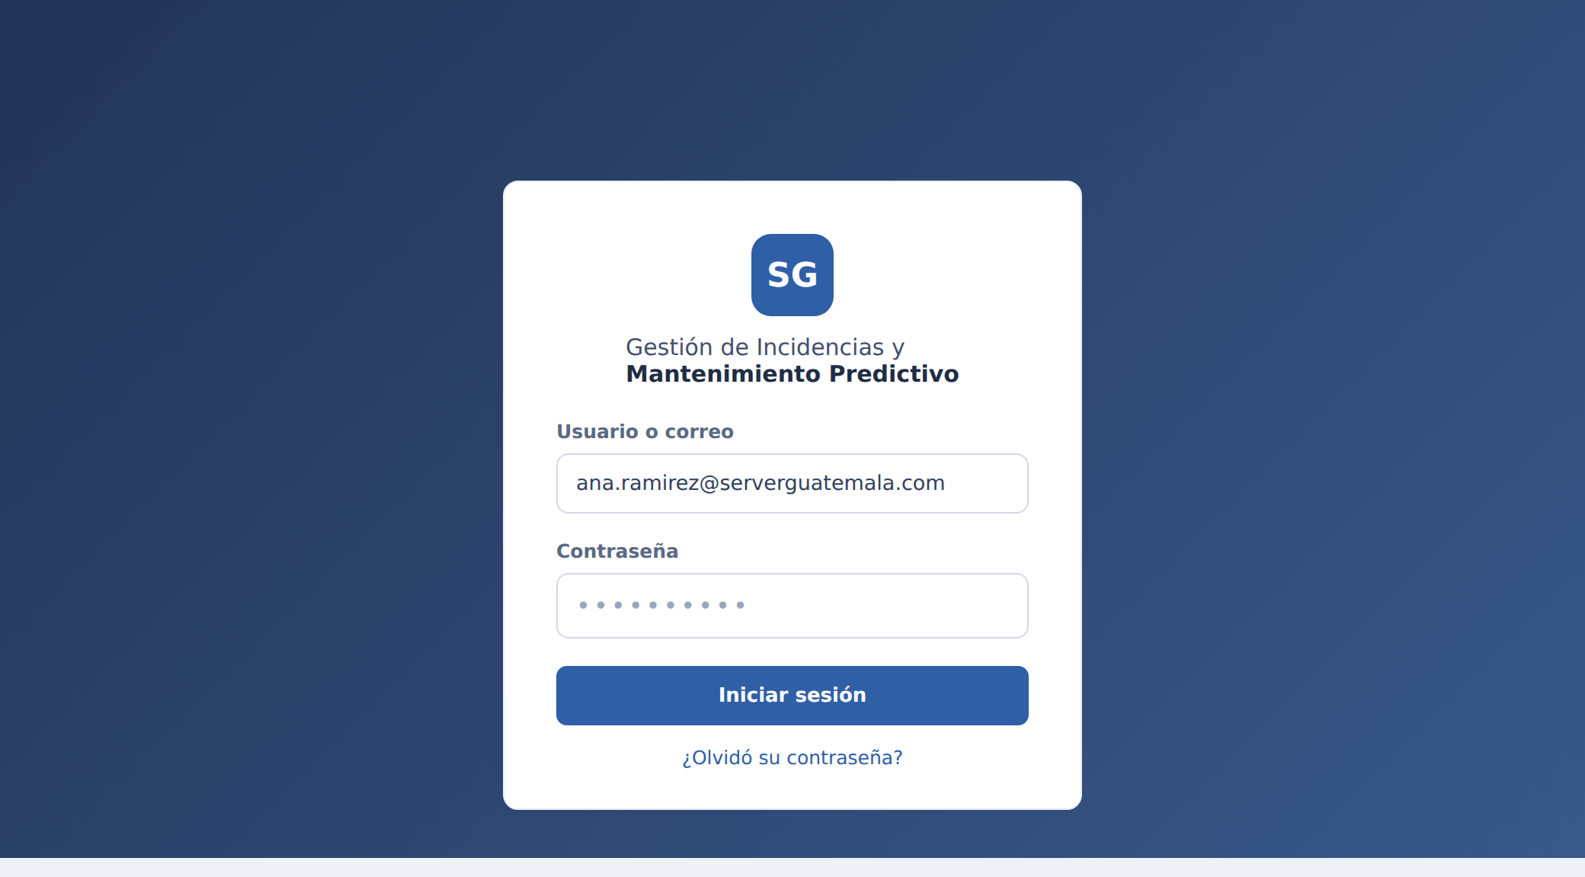
Figura 23. Pantalla de inicio de sesión. Fuente: Elaboración propia.

6.9.2 Tablero de control
El tablero de control presenta los indicadores del sistema, la evolución de las incidencias y los equipos con mayor riesgo de falla, en correspondencia con el requerimiento RF-07.
Figura 24 Tablero de control del sistema
La figura muestra el tablero con los indicadores de incidencias y mantenimientos, el gráfico de incidencias por mes y el panel de equipos en riesgo.
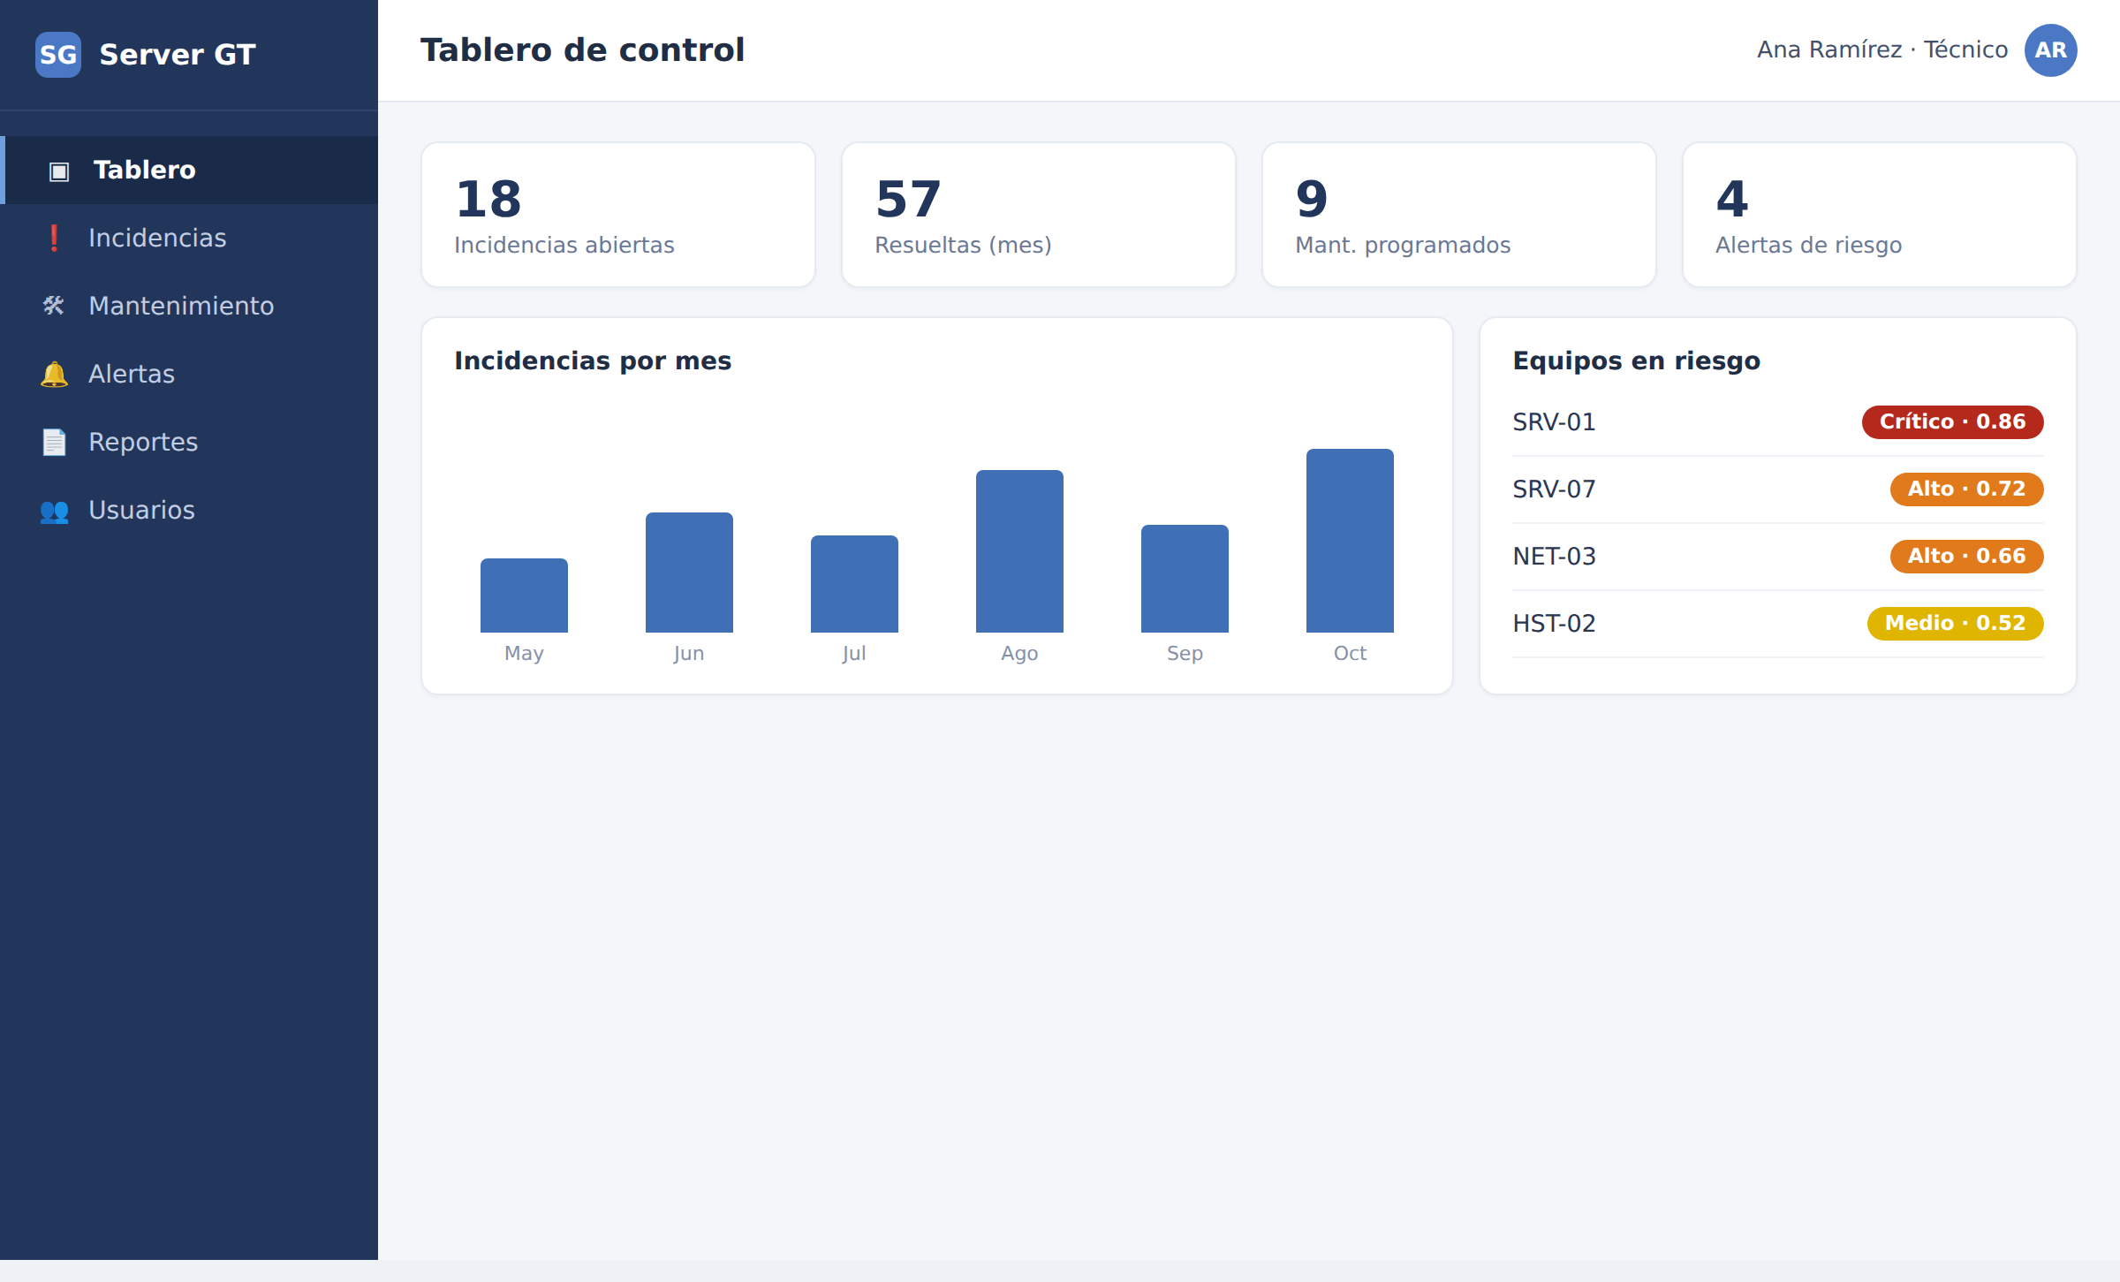
Figura 24. Tablero de control del sistema. Fuente: Elaboración propia.

6.9.3 Gestión de incidencias
El módulo de gestión de incidencias permite registrar, buscar y dar seguimiento a las incidencias mediante un listado con filtros y paginación, en correspondencia con los requerimientos RF-01, RF-03 y RNF-06.
Figura 25 Módulo de gestión de incidencias
La figura muestra el listado de incidencias con sus filtros, el estado y la prioridad de cada registro, y la opción de crear una nueva incidencia.
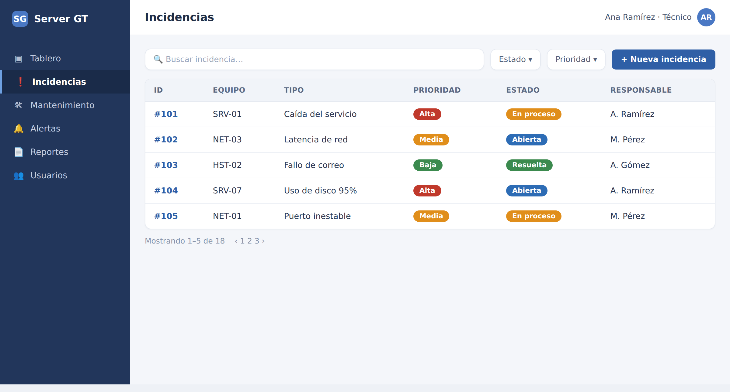
Figura 25. Módulo de gestión de incidencias. Fuente: Elaboración propia.

6.9.4 Registro de incidencia
El formulario de registro permite capturar los datos de una nueva incidencia y asignar su responsable; el sistema valida los datos antes de almacenarlos, en correspondencia con los requerimientos RF-01 y RF-02.
Figura 26 Formulario de registro de incidencia
La figura muestra el formulario mediante el cual el usuario o el técnico registra una incidencia, indicando el equipo afectado, el tipo, la prioridad y el responsable.
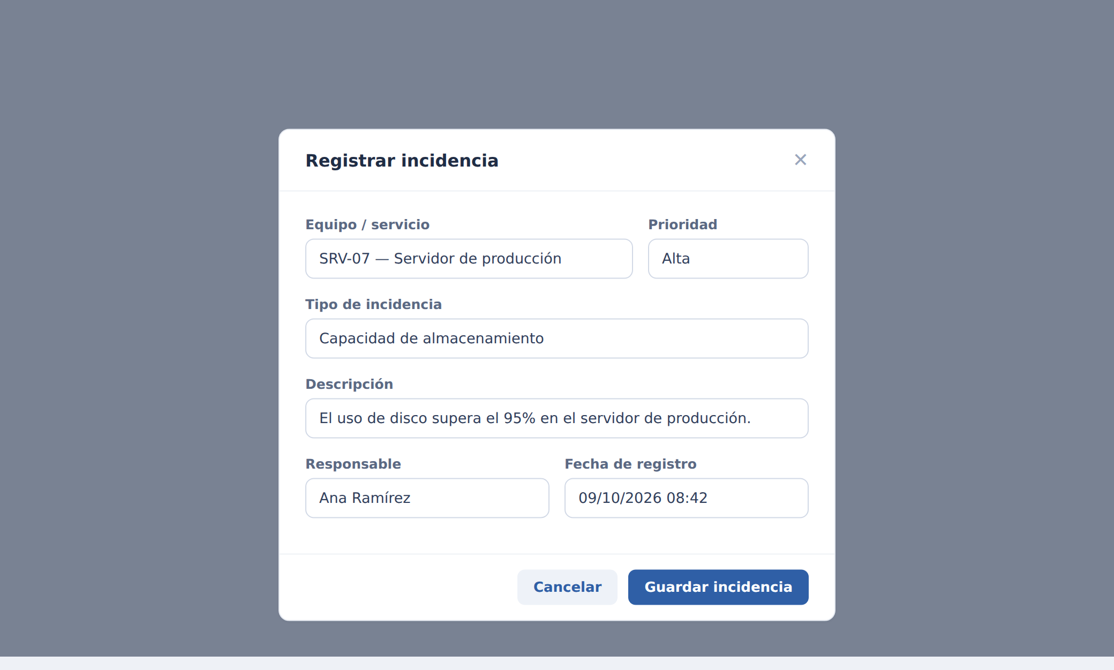
Figura 26. Formulario de registro de incidencia. Fuente: Elaboración propia.

6.9.5 Alertas de mantenimiento predictivo
El panel de alertas presenta los equipos con mayor probabilidad de falla estimada por el componente predictivo, su nivel de riesgo y la acción sugerida, permitiendo generar la orden de revisión preventiva, en correspondencia con los requerimientos RF-05 y RF-06 y la regla RN-05.
Figura 27 Panel de alertas de mantenimiento predictivo
La figura muestra las alertas generadas por el sistema, con la probabilidad de falla, el horizonte de 72 horas y la acción recomendada por equipo.
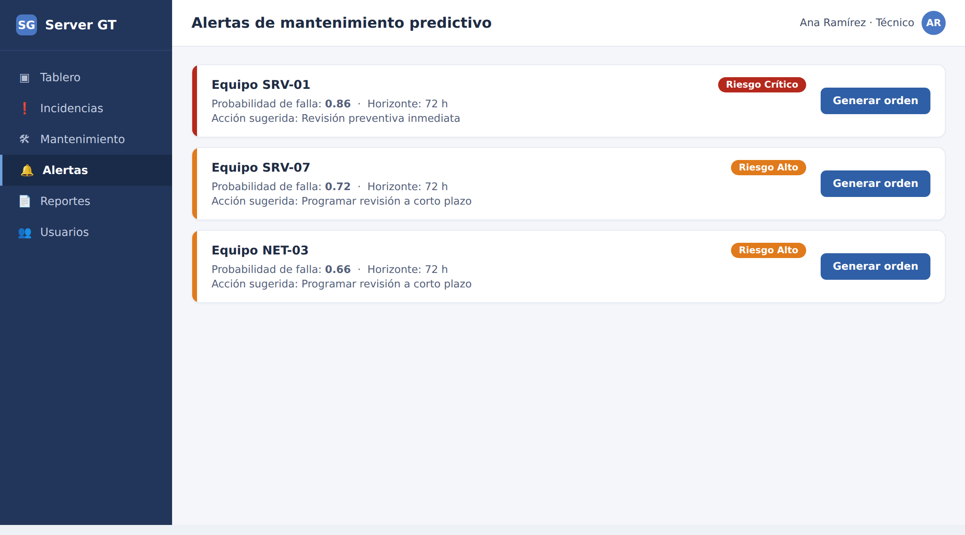
Figura 27. Panel de alertas de mantenimiento predictivo. Fuente: Elaboración propia.

6.9.6 Gestión de usuarios
El módulo de administración de usuarios, disponible para el rol Administrador, permite gestionar las cuentas y los roles del sistema, en correspondencia con el requerimiento RF-09 y el control de acceso por rol.
Figura 28 Módulo de gestión de usuarios
La figura muestra el listado de usuarios con su rol y estado, así como las opciones de administración disponibles para el Administrador.
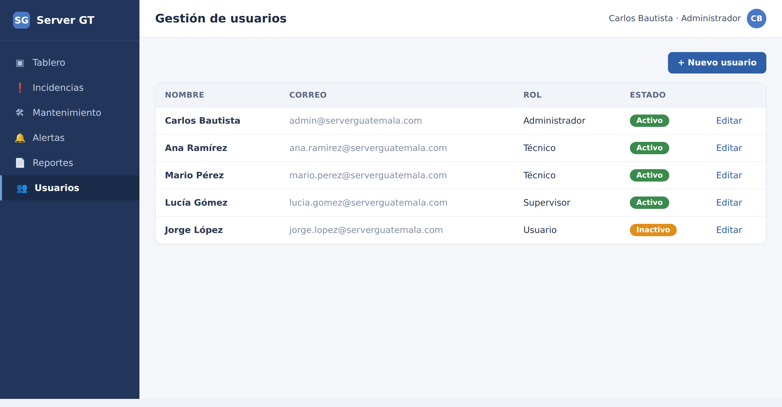
Figura 28. Módulo de gestión de usuarios. Fuente: Elaboración propia.

6.10 Seguridad implementada
La solución incorpora los mecanismos de seguridad definidos en el Capítulo V. La comunicación se realiza sobre HTTPS; el acceso se controla mediante autenticación por token y permisos por rol; las contraseñas se almacenan mediante hashing con bcrypt; las entradas se validan antes de procesarse y las transacciones relevantes se registran en una bitácora. Estos elementos se evidencian en el fragmento del backend (Figura 20), en el script de la base de datos (Figura 19) y en la configuración de despliegue (Figura 29), y responden a los requerimientos RNF-01, RNF-02, RNF-03, RNF-04 y RNF-14.

6.11 Configuración y puesta en funcionamiento
La puesta en funcionamiento de la solución se realiza mediante contenedores administrados con Docker Compose, que orquestan el frontend, el backend, el servicio predictivo y la base de datos. Las credenciales y los parámetros sensibles se gestionan mediante variables de entorno, sin incluir valores reales en el repositorio, lo que favorece la seguridad y la portabilidad del despliegue.
Figura 29 Configuración de despliegue de la solución
La figura muestra la configuración de los servicios en Docker Compose y el archivo de ejemplo de variables de entorno utilizado para el despliegue.
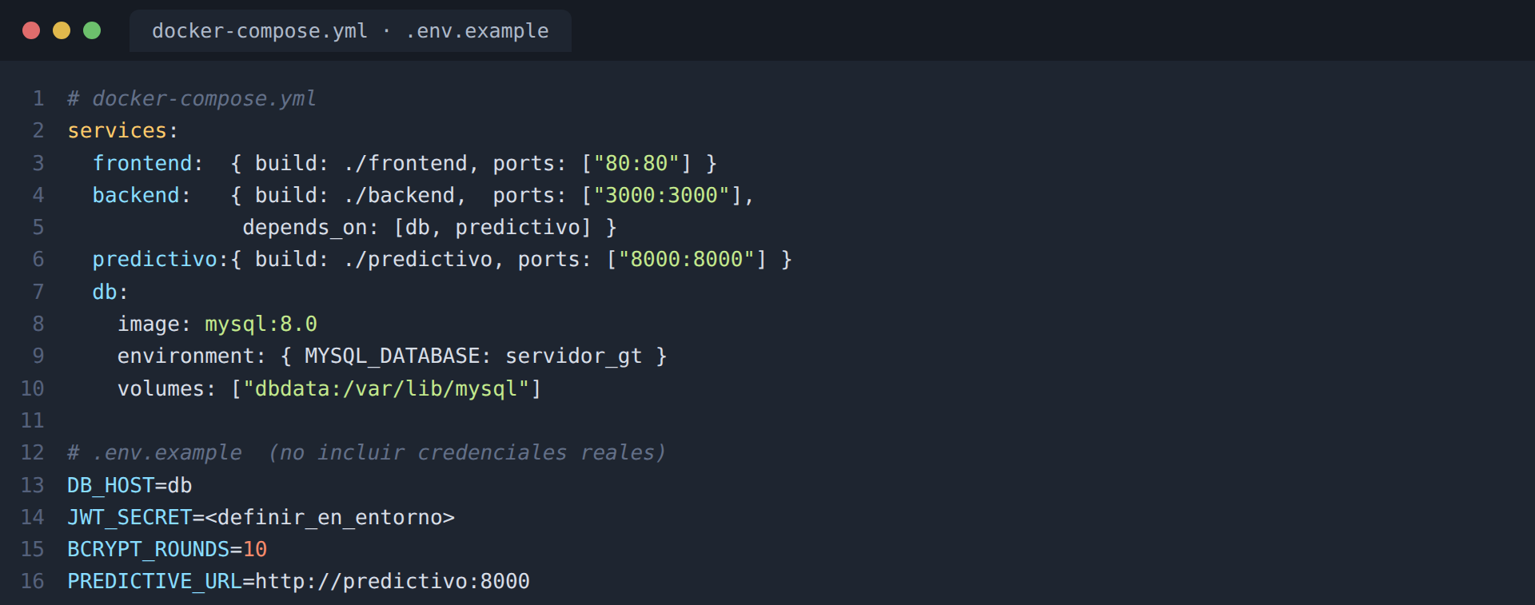
Figura 29. Configuración de despliegue de la solución. Fuente: Elaboración propia.

6.12 Correspondencia con los requerimientos y diseños
Con el fin de evidenciar la coherencia entre la implementación y los capítulos anteriores, la siguiente tabla relaciona los principales elementos desarrollados con su evidencia dentro de este capítulo y con el requerimiento o diseño al que responden.
Tabla 36 Correspondencia entre la implementación y los requerimientos
La tabla vincula cada elemento implementado con la figura que lo evidencia y con el requerimiento o diseño correspondiente.
Elemento implementado | Evidencia | Requerimiento / Diseño
Estructura del proyecto | Figura 18 | Diagrama de componentes (5.10)
Base de datos | Figura 19 | Modelo entidad-relación (5.8); RNF-01
Servicio de incidencias (backend) | Figura 20; Tabla 35 | RF-01, RF-05, RF-06; RN-05
Componente de frontend | Figura 21 | Diseño de interfaces (5.11)
Servicio predictivo | Figura 22 | RF-05; RNF-12
Interfaz de inicio de sesión | Figura 23 | RF-08
Tablero de control | Figura 24 | RF-07
Gestión de incidencias | Figura 25 | RF-01, RF-03; RNF-06
Registro de incidencia | Figura 26 | RF-01, RF-02
Alertas de mantenimiento predictivo | Figura 27 | RF-05, RF-06; RN-05
Gestión de usuarios | Figura 28 | RF-09; RNF-02
Seguridad y despliegue | Figuras 19, 20 y 29 | RNF-01, RNF-03, RNF-14
Tabla 36. Correspondencia entre la implementación y los requerimientos. Fuente: Elaboración propia.
La evidencia presentada confirma que los diseños establecidos en el Capítulo V fueron llevados a una aplicación funcional que responde a los requerimientos definidos en el Capítulo IV, manteniendo la coherencia entre el análisis, el diseño y la implementación de la solución propuesta para Server Guatemala.

